JRimum


Padrão de Utilização do Sistema de Controle de Versão (SVC)

Autores:
Gilmar P. S. L,
Misael Barreto,
Rômulo Augusto.

03/02/08

Contato: jrimum@googlegroups.com
Padrão de Utilização do SVC
Lista de figuras

Figura 1 – Import Manager 6
Figura 2 – Select/Create Location - PARTE I 7
Figura 3 – Select/Create Location – PARTE II 8

Padrão de Utilização do SVC
Sumário
2INTRODUÇÃO: 4
4POLÍTICA DE UTILIZAÇÃO DO REPOSITÓRIO 5

INTRODUÇÃO:
Este documento apresenta um padrão de utilização do SVC o qual é utilizado o Subversion, contendo regras de como fazer Comentários, situações de quando se deve criar Tags e Branches, Commit, Update, etc.
O padrão aqui estabelecido foi concebido pelos membros idealizadores desse projeto com o objetivo de mantê-lo homogêneo e consistente.
Para manter o objetivo, este documento deve ser seguido à risca por todos os membros do projeto.
  - CONSIDERAÇÕES INICIAIS:
    - Configuração do repositório JRimum:
      - Developer
- URL: http://jrimum.nordestefomento.com.br/svn/jrimum
- Usuário: Será informado ao após aprovação como membro.
      - Release
- URL: http://jrimum.googlecode.com/svn/trunk
- Usuário: Anônimo, informado pelo Google Code.
    - Tecnologia utilizada:
- Trac/SVN - http://trac.edgewall.org
- Eclipse 3.3.x - http://www.eclipse.org
- Plug-in SVN - http://www.eclipse.org/subversive
- Complemento - http://tortoisesvn.tigris.org

POLÍTICA DE UTILIZAÇÃO DO REPOSITÓRIO
    - Checkout - update inicial:
A seguir são demonstrados os passos necessários para se realizar o checkout do projeto utilizando as ferramentas supracitadas.
Crie um novo projeto a partir do checkout de um projeto do repositório através do menu File -> Import. Escolha a opção Projects from SVN e clique em Next.
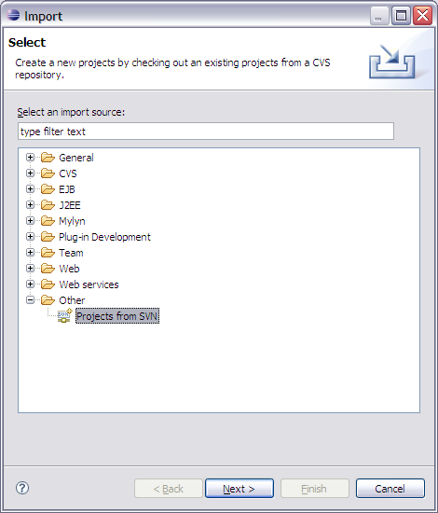
Figura 1 – Import Manager
No paniel Checkout Project from SVN Repository selecione a opção de criar uma nova localização do repositório, caso não exista ainda, e clique em Next.

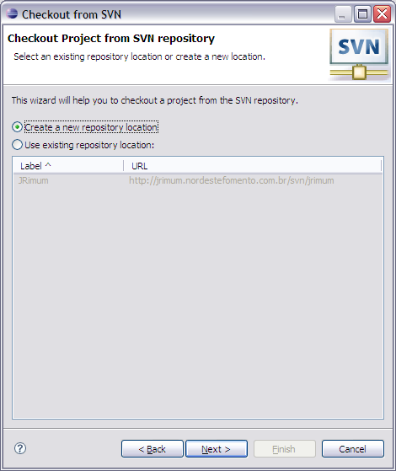
Figura 2 – Select/Create Location - PARTE I

Na próxima seção adicione a url do projeto JRimum (.1 ou 2.1.2) no campo url e clique em Next.

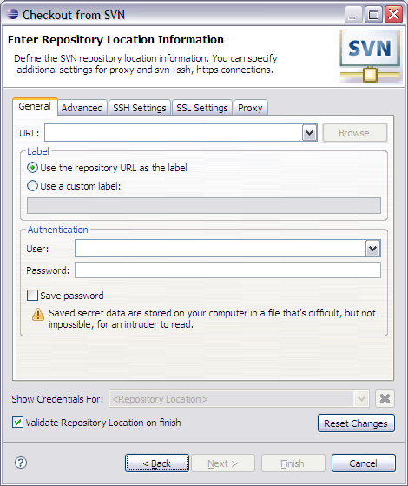
Figura 3 – Select/Create Location – PARTE II

Em seguida indique seu nome de usuário e senha para a ferramenta completar o checkout. Ao final do processo, o eclipse criará uma cópia local da estrutura de diretórios do repositório.

    - Manipulando o conteúdo:
O conteúdo seguinte se aplica ao repositório JRimum (trac/svn).
- Sempre, antes de qualquer atividade (commit, update, etc), sincronizar o conteúdo local com o repositório.
- Utilizar o conteúdo de forma conectada.
- Bloqueio: não haverá bloqueio de qualquer elemento do projeto.
- Update: lembrar de sincronizar o conteúdo. ( – Item 1)
- Commit:
  - Lembrar de sincronizar o conteúdo. ( – Item 1)
  - O commit procure sempre fazer em passos, ou seja, fazer commits pequenos, assim é provável um menor número de conflitos.
  - Deve-se comentar cada commit de forma pertinente, seguindo as regras estabelecidas para comentários. ( – Item Comentário)
  - Após qualquer refatoração deve-se fazer um commit.
- Comentário:
Projeto: será composto por apenas um post (commit) contendo vários comentários individuais. Deve-se seguir a seguinte sintaxe:

'''TICKET:''' # (NUMERO DO TICKET)

'''RESUMO:'''
Em seguida o resumo escrtio

@arquivos: (0 ou mais) //Justificar
<Comentário>;

_<Nome do meta-diretório>: (4)

><Sub-diretório>: (1 ou mais)

@<Arquivo>: (1 ou mais)
<Comentário>;

Semântica:
  - @ (arroba) representa arquivo.
  - _ (underline) representa meta-diretório.
  - > (maior que) representa sub-diretório.
A ordem dos meta-diretórios é a seguinte:
    - src
    - dist
    - doc
    - lib
Individual: a sintaxe abaixo deve ser seguida.

_src:

>meupacote.pacotefoo:

@MinhaClasse.java:
Tipo: descrição;

_doc [<test>,<dist>,<lib>,etc]:

>sub-diretório:

@Meu_Arquivo.extensao:
Tipo: Descrição;

Semântica:
- O Label é um tipo de informação. Seu uso é obrigatório.
- A descrição é uma informação pertinente ao tipo, ou seja, o porquê do label. Seu uso é opcional.
Labels:
- Legibility: referente à melhor leitura dos arquivos.
- Refactoring: referente à técnica de refatoração.
- Optimize: referente à otimização do código.
- Create: referente à criação de elementos.
- Remove: referente à remoção de elementos.
- Add: referente à adição de elementos.
- Lib: referente à biblioteca.
- Information: referente ao conteúdo dos documentos.
- Update-Up: referente à atualização para uma nova versão.
- Update-Down: referente à atualização para uma versão antiga.
- Incompatibility: referente a mudanças ocasionadas por incompatibilidade.
- Implementation: referente a mudanças na implementação de classes e métodos.
Exemplo de uma estrutura padrão:

'''TICKET:''' #5

'''RESUMO:'''
Este é um resumo desse commit que estou a fazer.

_src:

>meupacote:

@MinhaClasse.java:
Refactoring: extração do método foo2 a partir do método foo1,
Legibility;

>meupacote.lang:

@MinhaOutraClasse.java:
Optimize: método foo3 com o novo loop for;

_dist:

@changelog.txt:
Information;

_doc:

@Manual_Padrão_De_Utilização_Do_Subversion.pdf:
Create;

>doc:

@ Manual_Padrão_De_Utilização_Do_Subversion.doc:
Legibility: formatação do arquivo;

_lib:

@itext-2.0.1.jar:
Add,
Lib,
Update-Up;

    - Casos especiais
      - Tag
As Tags serão geradas mediante a disposição de uma versão.
      - Branch

